主催：大津の京阪電車を愛する会
設立20周年記念事業
昭和１００年
協力：京阪電気鉄道株式会社
クイズラリー
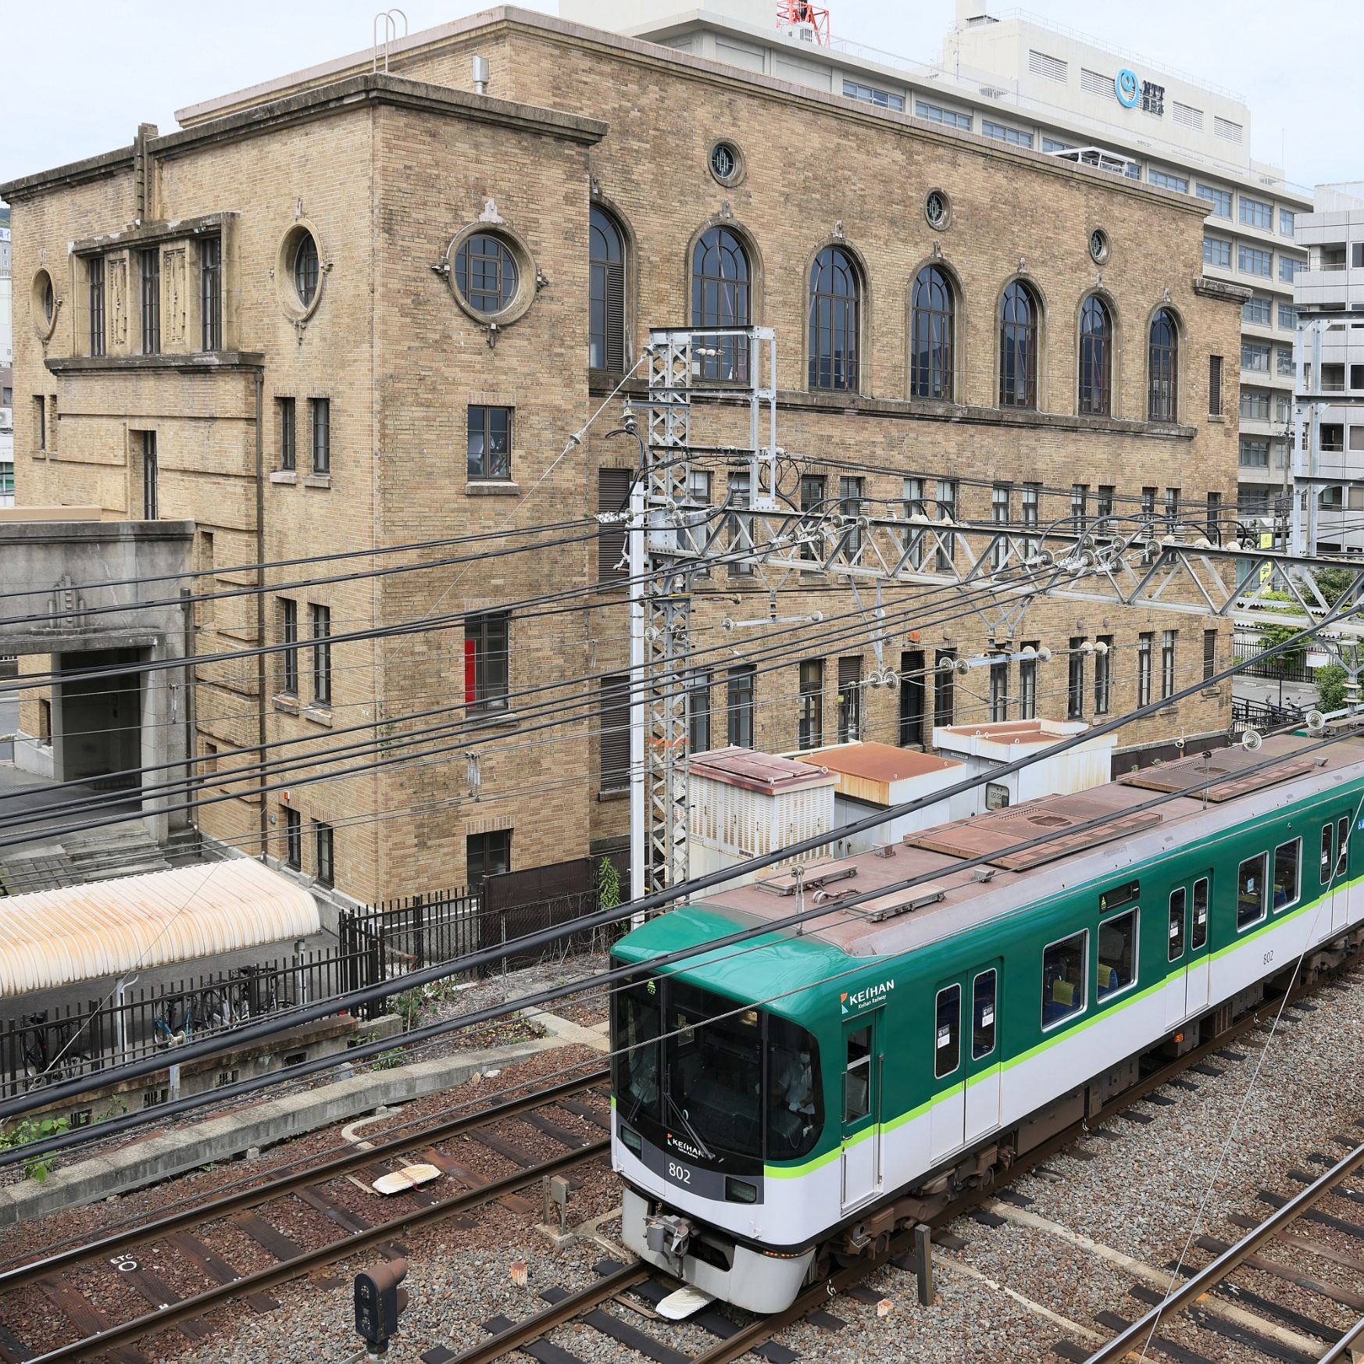

実施期間 2025年10月1日 ～ 2025年12月20日
今年は「昭和」が始まって１００年
京阪大津線沿線の「昭和」の足跡をたどってみませんか
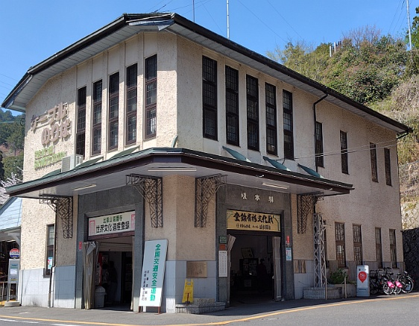
クイズ1 坂本ケーブル ケーブル坂本駅
坂本と比叡山延暦寺を結ぶ坂本ケーブル（比叡山鉄道線）は、昭和2年（1927年）に開業し、総延長2,025メートルは現在、日本で最も長いケーブルカーです。また、ケーブル坂本駅および延暦寺駅の両駅舎は、いずれも開業当時の建物であり、登録有形文化財に指定されています。
ケーブル坂本駅の矢印で示された場所に保存されている鉄柱は、かつて山上の機器に電気を送るためや、車内照明用の架線を支える支柱として、線路沿いに設置されていたものです。老朽化のため、平成19年（2007年）までに撤去されましたが、現在はその一部が保存されています。
問題：鉄柱の横にある案内板には、かつて鉄柱が何基設置されていたと記載されていますか。
答え：① 52基 ② 56基 ③ ５８基
クイズ2 若鷲の碑
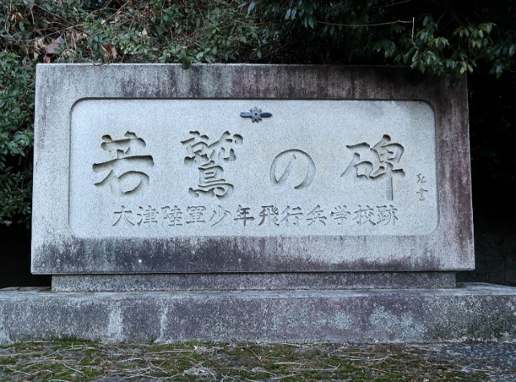
第二次世界大戦が激しさを増す中、昭和18年（1943年）、大津陸軍少年飛行兵学校が開設されました。当時15～16歳の少年たちは、厳しい訓練に耐え、飛行兵としての基礎を学んだ後、操縦、整備、通信などの各分野に進みました。中には戦地に赴き、命を落とした者も少なくありませんでした。
昭和20年（1945年）の終戦とともに同校は閉鎖されましたが、後に関係者の手によって、永遠の平和を願い、この地に「若鷲の碑」が建立されました。
問題：若鷲の碑右手に関係者一同による「若鷲の記」の石碑があります。この石碑によると、この学校を卒業した少年たちはおよそ何人いたでしょうか。
答え：① 2,000人 ② 5,000人 ③ ８,000人
クイズ3 旧大津市公会堂
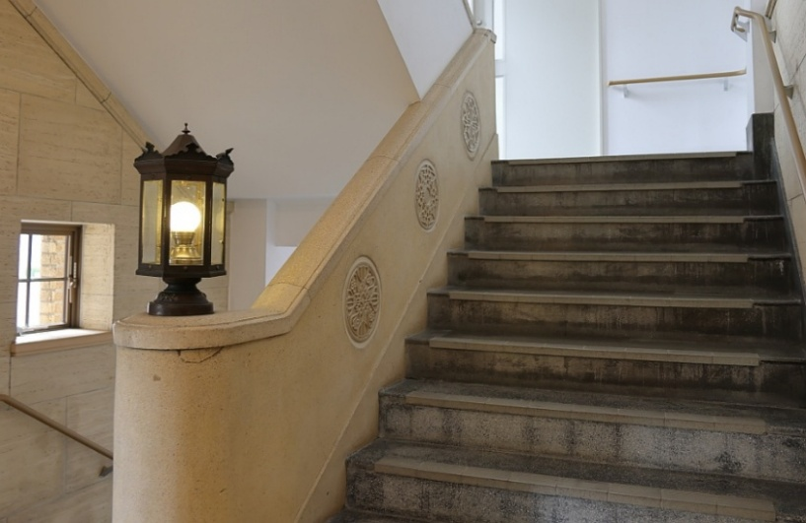
現在の旧大津公会堂は、昭和9年（1934年）に大津商工会議所と大津市立図書館を併設する大津公会堂として建設されました。昭和22年（1947年）には、当時の文部省の通達に基づき公民館となり、昭和60年には大津市社会教育会館へと改称されるなど、その後も名称や用途を変えながら、現在に至るまで市民の交流の場として活用され続けています。
昭和初期の雰囲気を残すこの建物は、平成22年（2010年）に「旧大津公会堂」として、耐震化やバリアフリー化とあわせて意匠の復元工事が行われ、現在もレストランやホールなどとして利用されています。
問題：玄関ホールに入ると、左右両側に階段があります。これらの階段の手すり下部（写真の黄色で示された部分）には、花や鳥をかたどった丸型タイルのレリーフがはめ込まれています。1階から2階までの間に、片側の階段には何枚のレリーフがはめ込まれているでしょうか。（左右の階段とも、枚数は同じです。）
答え：① ６枚 ② 7枚 ③ ８枚
クイズ4 山科疏水諸羽トンネル
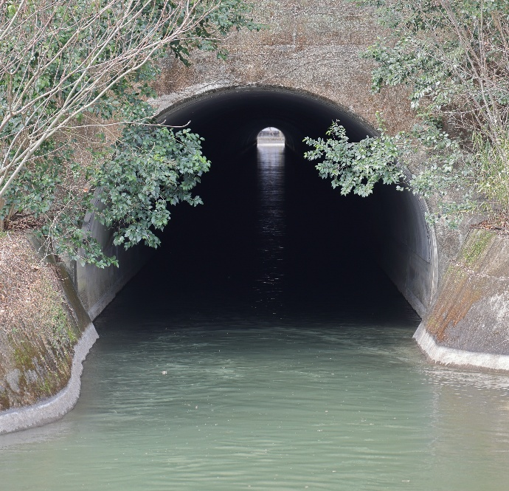
琵琶湖疏水（第一疏水）は、当時の日本の土木技術の総力を挙げて、明治23年（1890年）に竣工し、京都の近代化に大きく貢献しました。
竣工当時の山科疏水は、四宮から安朱まで山裾に沿って流れていましたが、昭和の高度経済成長期に入り、近くを走る国鉄東海道線の輸送量増加に伴う線増や、湖西線の建設が進められる中で、疏水路を鉄道線路から離す必要が生じました。これに対応するため、バイパス水路として昭和45年（1970年）に諸羽トンネルが建設されました。
問題：「四宮船溜と諸羽トンネル」の案内看板によると、諸羽トンネルの長さは520メートルですが、それ以前に山裾を流れていた旧疏水路のおよその長さはどれくらいだったとされていますか。
答え：① 600ｍ ② 700ｍ ③ 800m
クイズ5 瀬田の唐橋
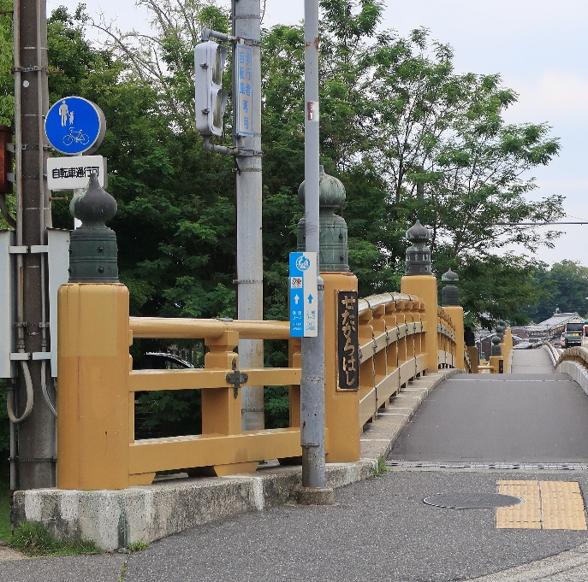
琵琶湖の水が流れ出る唯一の河川である瀬田川に架かる瀬田の唐橋は、京都へと通じる交通の要衝として、「唐橋を制する者は天下を制す」とまで言われ、幾多の戦乱の舞台となってきました。また、「瀬田の夕照（せきしょう）」として知られる、同橋から望む琵琶湖の夕景の美しさは、近江八景の一つに数えられています。
この部分が擬宝珠
現在の瀬田の唐橋は、昭和54年（1979年）に架け替えられたものですが、擬宝珠については、古いものがそのまま使用されている箇所があり、最古のものには「文政」や「膳所城主」といった文字が刻まれています。
問題：小橋（西側の、短いほうの橋）の上流側（琵琶湖側）の欄干には、6基の擬宝珠が取り付けられています（両端のやや小さな擬宝珠も含みます）。このうち、昭和54年の刻印がある擬宝珠はいくつあるでしょうか。※歩道側から見える範囲で確認してください。年号の刻印がないものもあります。
答え：① 2基 ② ３基 ③ ４基

参加方法
- クイズの問題は、実施期間中（10月1日〜12月20日）に以下の各駅のパンフレットラックにて配布しています。※問題はホームページには掲載しません。
石山寺、京阪石山、京阪膳所、びわ湖浜大津、大津市役所前、京阪大津京、近江神宮前、坂本比叡山口、四宮、京阪山科
- クイズ出題箇所へご都合のよいタイミングでお出かけいただき、クイズ1〜5の答えを見つけてください。
- 答えが分かりましたら、通常ハガキ（郵便局で販売しているもの。私製ハガキは受付不可）に、以下の記入例を参考にクイズの番号と答え、必要事項を明記し、締め切りに間に合うよう「大津の京阪電車を愛する会」事務局までお送りください。
- 応募はお一人様につき、ハガキ1枚までとさせていただきます。

答え クイズ１ ― ①
クイズ２ ― ③
クイズ３ ― ②
クイズ４ ― ②
クイズ５ ― ①

名前 京阪 びわ子
住所 〒XXX-XXXX
大津市○○町１－２－３
電話 XXX-XXXX-XXXX

会員/非会員の別
※調査目的にのみ使用します
ご意見・ご感想など
宛先
〒５２０－０８６１
大津市石山寺３－２７－１１
大津の京阪電車を愛する会事務局

回答締め切り
2025年12月20日（当日消印有効）

お問い合わせ
大津の京阪電車を愛する会事務局
077-534-2800（平日9:00～17:00）

賞品・参加賞
- 解答の正誤に関わらず、参加賞をお一人様につき1点、差し上げます。
- 全問正解者には、賞品として京阪大津線全線が1日乗り放題のチケット（大人用）を差し上げます。（全問正解者多数の場合は抽選となります。当選者の発表は、賞品をお送りすることで代えさせていただきます。）
京阪大津線全線1日乗り放題チケット 1枚 21名
- 参加賞・賞品の発送は1月中を予定していますが、多少遅れる場合があります。

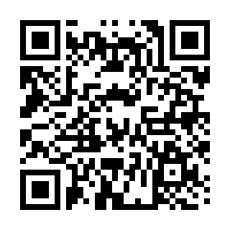
その他のお願い・ご案内
- クイズの出題箇所までの地図・案内は、右の二次元コードからご覧いただけます。できるだけ安全で、歩きやすい経路をご案内しています。
- 出題箇所を訪問される際は、他の利用者のご迷惑にならないよう、ご配慮をお願いいたします。特に瀬田唐橋付近では、自転車にも十分ご注意ください。
- クイズラリーにご参加の際は、大津線全線が1日乗り降り自由となる「びわ湖1日観光チケット」のご利用が便利です。京阪山科、四宮、京阪石山、京阪膳所、びわ湖浜大津、京阪大津京、近江神宮前、坂本比叡山口の各駅・駅事務所で購入できます。駅員が不在の場合やその他の駅をご利用の際は、駅に備え付けのインターホンでご確認ください。

